Занятие по лепке. Картина «Лето»
Для того, чтобы создать лето из пластилина, нужно вспомнить, что мы можем увидеть за окном в это чудесное время года. Естественно, сразу перед глазами возникают: яркое солнце, голубое небо, зеленые деревья, цветущие луга и насекомые, которые кружат над ними. Именно это и нужно воспроизвести из пластилина, чтобы получилось настоящее теплое лето.
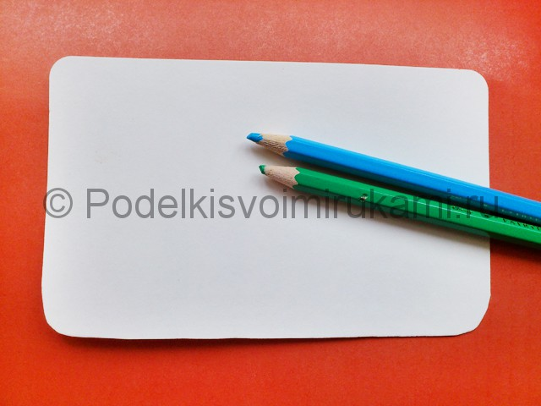
1. Для создания пластилинового рисунка подготовьте полотно из картона. Также возьмите голубой и зеленый карандаши, они помогут создать фон.

2. Аккуратно, не слишком надавливая на карандаш, нанесите зеленые штрихи, создавая эскиз бугров, поросших травою. А верхнюю часть рисунка сделайте голубой, при этом старайтесь усиливать нажим на карандаш, продвигаясь к верху.
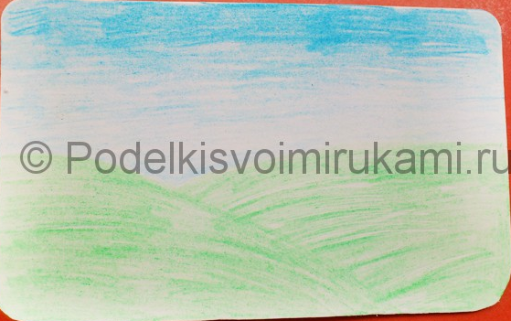
3. Сразу позаботьтесь о солнышке и облаках. Слепите белые лепешки, длинную желтую нить.
4. Налепите облака на голубое небо, а из жгутиков сформируйте яркое солнышко.
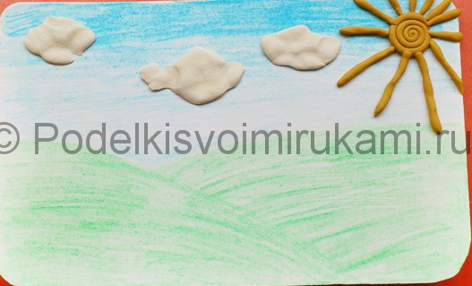
5. Разомните зеленый пластилин в руках и создайте сочную зелень. Для этого налепите множество мелких травинок.
6. Начинайте крепить травинки к нижней части рисунка, располагая их, вплотную друг к другу.
7. Закончите создание травяной полоски у основания рисунка. Это добавит глубину нашему летнему пейзажу.
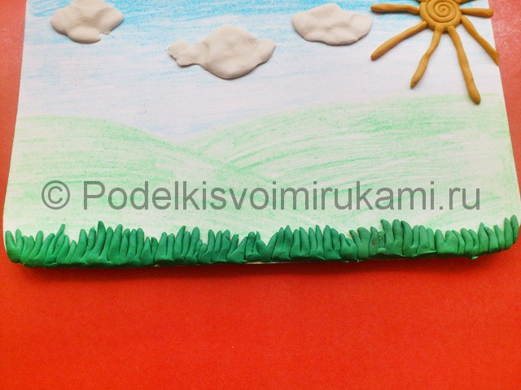
8. Из коричневых жгутиков сделайте ствол дерева.
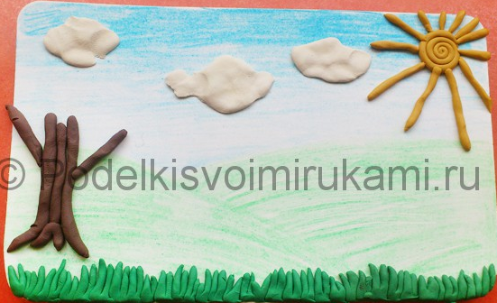
9. На полянку прикрепите маленькие точки – одуванчики.
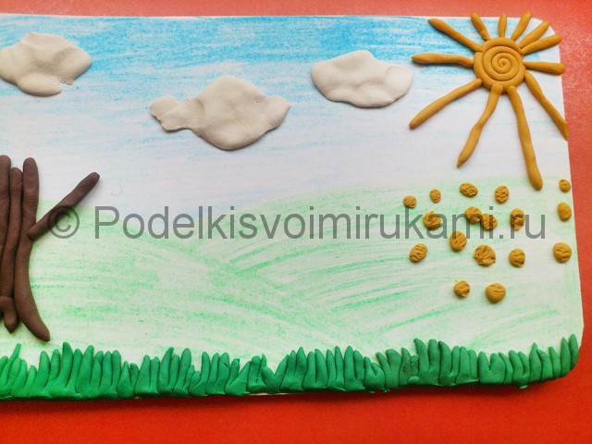
10. Продолжая озеленять пейзаж, налепите листья на дерево густым слоем.
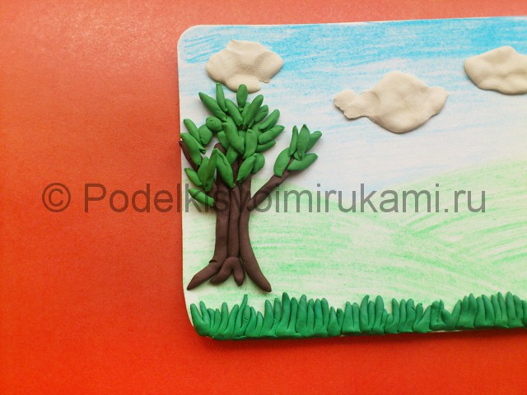
11. И напоследок, проявите всю свою фантазию. Наклейте на рисунок еще больше цветочков, добавьте бабочек, порхающих над ароматными цветами, и птичек, поднявшихся в небо. Пластилиновая фантазия на тему «Лето» готова.
